РЕГИОНАЛЬНАЯ АВТОМАТИЗИРОВАННАЯ БАНКОВСКАЯ ИНФОРМАЦИОННАЯ СИСТЕМА (РАБИС – 1)

АВТОМАТИЗИРОВАННАЯ СИСТЕМА

ПОЛЕВЫХ УЧРЕЖДЕНИЙ БАНКА РОССИИ

Руководство по установке и настройке ПО

Листов 36

Аннотация
Данный документ разработан на автоматизированную систему полевых учреждений (АС ПУ) Банка России.
Данный документ содержит требования к параметрам сервера и рабочих станций, описание действий по установке АС ПУ
Заказчиком АС ПУ выступает Центральный Банк Российской Федерации (Банк России).
Исполнителем является ЗАО «Технос-К», адрес: 119991, г. Москва, Ленинский проспект, 53, тел. 135-2270, e-mail: mail@tehnosk.ru.
Документ разработан в соответствии с ГОСТ 19.202-78 и оформлен в соответствии с ГОСТ 19.104-78, 19.105-78, 19.106-78.
Авторское право (Copyright) © 2003 Закрытое акционерное общество «Технос-К».

Содержание

1. Перечень сокращений 4
2. Описание дистрибутива 5
2.1. Описание носителей информации, на которых размещается дистрибутив 5
2.2. Состав дистрибутивного комплекта 5
2.2.1. Описание дистрибутива АС ПУ 5
2.2.2. Описание дистрибутива, необходимого для работы АРМ ответисполнителя по обслуживанию юридических лиц 5
2.2.3. Описание дистрибутива, необходимого для работы АРМ ответисполнителя по расчетам с применением авизо 6
2.2.4. Состав дистрибутивного комплекта при обновлении версий 6
3. Среда установки, ее параметры и настройки 7
3.1. Требования к системному программному обеспечению сервера (с указанием номеров версий) 7
3.2. Требования к системному программному обеспечению рабочих станций 7
3.3. Требования по настройке операционной системы в части выполнения требований информационной безопасности 8
4. Требования к аппаратным ресурсам 9
4.1. Минимальные требования к рабочим станциям 9
4.2. Рекомендуемая конфигурация сервера 9
4.3. Состав дополнительного оборудования 9
5. Порядок установки 10
5.1. Порядок установки ядра системы 10
5.1.1. Предварительный этап установки АС ПУ 10
5.1.2. Работы с SQL Server 14
5.1.3. Выполнение процедуры инсталляции 17
5.2. Порядок настройки клиентской части 17
5.3. Подготовка к эксплуатации АС ПУ 21
5.4. Порядок установочных работ для функционального модуля по обслуживанию юридических лиц 23
5.4.1. Работы с SQL Server 24
5.4.2. Работы с файловой системой на сервере Windows NT 24
5.4.3. Настройка АС ПУ 25
5.4.4. Работы с функцией Инсталляция РКО 28
5.4.5. Настройка информационного окружения АРМ ответисполнителя по обслуживанию юридических лиц 29
6. Перечень возможных аварийных сообщений и описание действий по ним 30
6.1. Действия при отказах технических средств 31
6.2. Действия по восстановлению программ и/или данных при обнаружении ошибок в данных 31
6.3. Действия в случаях обнаружения несанкционированного вмешательства в данные 32

Перечень сокращений

Табл. 1.1 содержит перечень используемых в данном документе сокращений с их расшифровкой.

Табл. 1.1
Сокращение | Расшифровка сокращения
АС | автоматизированная система
АС ПУ | автоматизированная система полевых учреждений Банка России
Банк | Банк России
ЗАО | закрытое акционерное общество
ВЧ | военная часть
КТС | комплекс технических средств
НСД | несанкционированный доступ
ОС | операционная система
ПО | программное обеспечение
ППО | прикладное программное обеспечение
ПУ | Полевое учреждение банка
СУБД | система управления базами данных
ЭД | эксплуатационная документация
ЭЦП | электронно-цифровая подпись

Описание дистрибутива

Описание носителей информации, на которых размещается дистрибутив
Дистрибутив, включающий в себя комплект откомпилированных исполняемых модулей, дополнительные файлы (настроечные файлы, шаблоны документов, динамические библиотеки и т.п.) и техническую документацию, записан на компакт-диске.

Состав дистрибутивного комплекта

Описание дистрибутива АС ПУ
В комплект поставки АС ПУ входят:
- исполняемые файлы;
- динамические библиотеки;
- дополнительные файлы;
- файл aspuinst.dat - копия установочной базы данных ядра системы АС ПУ;
- файлы с документацией на АС ПУ.
Перечень файлов, входящих в комплект поставки АС ПУ – см. Табл. 5.2

Описание дистрибутива, необходимого для работы АРМ ответисполнителя по обслуживанию юридических лиц
В состав дистрибутива, необходимого для АРМ ответисполнителя по обслуживанию юридических лиц входят:
- WinRKO.exe - основной исполняемый программный модуль;
- Rko_kass.exe – исполняемый программный модуль кассового узла;
- WRKOInst.exe - программный модуль инсталляции;
- WRKOUpg.exe - программный модуль модернизации;
- WRKOUser.ini - файл настройки пользовательских каталогов ответисполнителей по обслуживанию юридических лиц;
Разработчик также передает в составе комплекта поставки:
- архив описаний шаблонов выходных документов, подготовленных средствами Общесистемного генератора документов АС ПУ, состоящий из файлов с расширением rpl, условно разделенные по группам:
(О) - Ордера; (П), (У) - Проверочные ведомости; (IE) - Реестры операций импорта/экспорта; (Р) - Документы ревизора; (Б) - Ежедневные и балансовые отчеты.
- тексты хранимых процедур Percent*.sql, представляющие алгоритмы расчета суммы причисленных процентов;
- тексты хранимых процедур Service*. sql , представляющие алгоритм расчета суммы услуг;
- Bs.txt – список балансовых счетов, по которым не выполняется расчет услуг при списании безналичных денежных средств;
- RKOOp*.txt – описание типовых операций.

Описание дистрибутива, необходимого для работы АРМ ответисполнителя по расчетам с применением авизо
В состав дистрибутива, необходимого для АРМ ответисполнителя по расчетам с применением авизо входит:
- purs_loader.exe - основной исполняемый программный модуль.
Разработчик также передает в составе комплекта поставки:
- архив описаний шаблонов выходных документов, подготовленных средствами Общесистемного генератора документов АС ПУ, состоящий из файлов с расширением rpl.

Состав дистрибутивного комплекта при обновлении версий
Состав дистрибутивного комплекта при обновлении версии зависит от объема и степени вносимых изменений. Описание процедуры установки обновлений описывается Разработчиком в извещении установленной формы на обновление версии ПО.

Среда установки, ее параметры и настройки

Требования к системному программному обеспечению сервера (с указанием номеров версий)
На сервере должна быть установлена ОС Microsoft Windows NT Server 4.0 c Service Pack 6 или Microsoft Windows 2000, СУБД Microsoft SQL Server 2000.
Рекомендуемый сетевой протокол – TCP/IP.
При инсталляции MS SQL Server установите:
- кодовую страницу Cyrillic (Character Set = 5, Code Page 1251);
- порядок сортировки, не чувствительный к регистру (Sort Order=106, Dictionary case-insensitive sort order).
Для SQL Server должны быть установлены следующие параметры работы:
- размеры базы TempDB не менее 200 Mб (в зависимости от размера подразделения);
- tempdb in RAM (Mб) – 0;
- user connections - число рабочих мест, умноженное на 4;
- open databases - число баз данных, зарегистрированных в АС ПУ плюс десять;
- open objects - число открытых объектов баз данных - значение из предыдущего пункта, умноженное на 50;
- memory (в блоках по 2 Кб) - не менее половины объема ОЗУ сервера.
Средствами (см. п.п.3.2) SQL Server необходимо установить поддержку протоколов TCP/IP (рекомендуется), или Named Pipes, или IPX/SPX, после чего перезапустить SQL Server.

Требования к системному программному обеспечению рабочих станций
На рабочей станции должна быть установлена одна из систем ОС Microsoft Windows95, Windows98, Windows NT Workstation, Windows NT Server или Windows2000. Также должны быть установлены:
- Client Utilities из дистрибутива MS SQL Server 2000,
- Администратор ОDВС, включая драйвер ОDВС MS SQL (версия не ниже 3.70),
- COMCTL32 ,
- средство доступа к базам данных BDE (Borland DataBase Engine, версия не ниже 5.11).
Рекомендуемое разрешение для монитора 800*600 dt или 1024*768 dt.
Рекомендуемый сетевой протокол TCP/IP.
☞ Примечание. Утилиты клиентской части SQL Server, необходимые для настрйки, следует устанавливать только на рабочих станциях пользователей, выполняющих инсталляцию или модернизацию системы.

Требования по настройке операционной системы в части выполнения требований информационной безопасности

Требования по настройке операционной системы в части выполнения требований информационной безопасности вырабатываются отделами или управлениями Безопасности и защиты информации банков, в которых эксплуатируется система.

Требования к аппаратным ресурсам

Минимальные требования к рабочим станциям
В качестве рабочих станций при работе с АС ПУ могут быть использованы ЭВМ, удовлетворяющие следующим требованиям:
- IBM/PC-совместимый компьютер;
- процессор не менее Pentium 133Мг;
- оперативная память не менее 64 Мб;
- видеокарта SVGA, обеспечивающая разрешение на экране 800х600 точек;
- объемом жёсткого диска не менее 3 Гб;
- принтер (локальный или сетевой);
- сетевая карта Ethernet 100 Мбит.

Рекомендуемая конфигурация сервера
В качестве сервера при работе с АС ПУ могут использованы ЭВМ, удовлетворяющие следующим требованиям:
- IBM/PC-совместимый компьютер;
- процессор не менее Pentium II 350 Мг;
- оперативная память не менее 512 Мб;
- два жестких диска SCSI не менее 8 GB каждый;
- устройством чтения компакт-дисков;
- сетевая карта Ethernet 100 Мбит.

Состав дополнительного оборудования
Для печати информации могут быть использованы локальные или сетевые принтеры формата A4 и больше, обеспечивающие вывод информации в графическом режиме.

Порядок установки

Порядок установки ядра системы

Предварительный этап установки АС ПУ
1. На сервере создайте каталог ADMIN и подкаталоги AREP, UserDir, SPR_DBF и скопируйте в них все файлы из комплекта поставки, кроме файлов, содержащих документацию. Размещение файлов – см. Табл. 5.2.
2. Средствами Windows NT (утилита User Manager) создайте группу и включите в нее всех пользователей, которые будут работать с АС ПУ.
3. С помощью стандартного средства Windows NT (утилита File Manager) установите права доступа на каталог ADMIN и на файлы и подкаталоги, входящие в его состав, в соответствии с Табл. 5.2.
Примечание: Путь к файлам и каталогам может указываться как с использованием логических имен дисков, так и с использованием сетевой нотации (пример: \\main3\ADMIN\adm.exe). Последний способ предпочтительнее, если диски сервера на различных рабочих станциях имеют разные логические имена.

Полный список файлов, необходимых для функционирования ядра системы с указанием прав доступа для пользователей АС ПУ (кроме системного администратора), приведен в таблице 1. Системный администратор должен иметь доступ ко всем указанным файлам с правом Change (RWXD).
Табл. 5.2 Список файлов, необходимых для функционирования ядра системы (в корне каталога ADMIN)

Название файла | Где размещается (путь к каталогу) | Права доступа | Примечания
Mutex.apd | …\ADMIN\ | Read (RX)
off97.apd | …\ADMIN\ | Read (RX)
Operate.apd | …\ADMIN\ | Read (RX)
O_adm.apd | …\ADMIN\ | Read (RX)
o_atom.apd | …\ADMIN\ | Read (RX)
o_bicr.apd | …\ADMIN\ | Read (RX)
o_cry.apd | …\ADMIN\ | Read (RX)
O_kassa.apd | …\ADMIN\ | Read (RX)
o_kle.apd | …\ADMIN\ | Read (RX)
o_prn.apd | …\ADMIN\ | Read (RX)
O_prog.apd | …\ADMIN\ | Read (RX)
o_public.apd | …\ADMIN\ | Read (RX)
O_RPT.APd | …\ADMIN\ | Read (RX)
O_spr.apd | …\ADMIN\ | Read (RX)
O_to.apd | …\ADMIN\ | Read (RX)
O_vklad.apd | …\ADMIN\ | Read (RX)
REGISTRY.APd | …\ADMIN\ | Read (RX)
Resource.apd | …\ADMIN\ | Read (RX)
SRV1.APd | …\ADMIN\ | Read (RX)
SRV10.APd | …\ADMIN\ | Read (RX)
SRV11.APd | …\ADMIN\ | Read (RX)
SRV2.APd | …\ADMIN\ | Read (RX)
SRV3.APd | …\ADMIN\ | Read (RX)
SRV4.APd | …\ADMIN\ | Read (RX)
SRV5.APd | …\ADMIN\ | Read (RX)
SRV6.APd | …\ADMIN\ | Read (RX)
SRV7.APd | …\ADMIN\ | Read (RX)
SRV8.APd | …\ADMIN\ | Read (RX)
SRV9.APd | …\ADMIN\ | Read (RX)
srv_main.apd | …\ADMIN\ | Read (RX)
to_proc1.apd | …\ADMIN\ | Read (RX)
to_proc2.apd | …\ADMIN\ | Read (RX)
xbo_atom.apd | …\ADMIN\ | Read (RX)
xbO_to.apd | …\ADMIN\ | Read (RX)
xbto_proc1.apd | …\ADMIN\ | Read (RX)
xbto_proc2.apd | …\ADMIN\ | Read (RX)
Gk.bin | …\ADMIN\ | Special Access (RWX)
rm.bin | …\ADMIN\ | Special Access (RWX)
Uz.bin | …\ADMIN\ | Special Access (RWX)
adm01.dll | …\ADMIN\ | Read (RX)
adm02.dll | …\ADMIN\ | Read (RX)
bicr_usr.dll | …\ADMIN\ | Read (RX)
cdlli15.dll | …\ADMIN\ | Read (RX)
Cedr.dll | …\ADMIN\ | Read (RX)
cgsqi15.dll | …\ADMIN\ | Read (RX)
cguti15.dll | …\ADMIN\ | Read (RX)
CRY32.DLL | …\ADMIN\ | Read (RX)
dbqri15.dll | …\ADMIN\ | Read (RX)
DStore.dll | …\ADMIN\ | Read (RX)
extrgl.dll | …\ADMIN\ | Read (RX)
gctli15.dll | …\ADMIN\ | Read (RX)
geei15.dll | …\ADMIN\ | Read (RX)
genvp1.dll | …\ADMIN\ | Read (RX)
gobji15.dll | …\ADMIN\ | Read (RX)
gswag32.dll | …\ADMIN\ | Read (RX)
gswdll32.dll | …\ADMIN\ | Read (RX)
gtlsi15.dll | …\ADMIN\ | Read (RX)
IntMsg.dll | …\ADMIN\ | Read (RX)
KEY32.DLL | …\ADMIN\ | Read (RX)
mfc42.dll | …\ADMIN\ | Read (RX)
MFC42D.DLL | …\ADMIN\ | Read (RX)
MSVCIRTD.DLL | …\ADMIN\ | Read (RX)
MSVCP50.DLL | …\ADMIN\ | Read (RX)
MSVCRTD.DLL | …\ADMIN\ | Read (RX)
odbsal32.dll | …\ADMIN\ | Read (RX)
OstAcc.dll | …\ADMIN\ | Read (RX)
pash.dll | …\ADMIN\ | Read (RX)
popup.dll | …\ADMIN\ | Read (RX)
Printers.dll | …\ADMIN\ | Read (RX)
prntfile.dll | …\ADMIN\ | Read (RX)
qtabi15.dll | …\ADMIN\ | Read (RX)
rdwi15.dll | …\ADMIN\ | Read (RX)
SBSGN32.DLL | …\ADMIN\ | Read (RX)
snumi15.dll | …\ADMIN\ | Read (RX)
sqlngci.dll | …\ADMIN\ | Read (RX)
sqlodb32.dll | …\ADMIN\ | Read (RX)
sqlwntm.dll | …\ADMIN\ | Read (RX)
srvci15.dll | …\ADMIN\ | Read (RX)
ssti15.dll | …\ADMIN\ | Read (RX)
strci15.dll | …\ADMIN\ | Read (RX)
tabli15.dll | …\ADMIN\ | Read (RX)
tkadm.dll | …\ADMIN\ | Read (RX)
tkdialog.dll | …\ADMIN\ | Read (RX)
TSIGN.DLL | …\ADMIN\ | Read (RX)
vt15menu.dll | …\ADMIN\ | Read (RX)
vti15.dll | …\ADMIN\ | Read (RX)
v_os_2.dll | …\ADMIN\ | Read (RX)
v_pc_2.dll | …\ADMIN\ | Read (RX)
V_POP1.DLL | …\ADMIN\ | Read (RX)
V_POP2.DLL | …\ADMIN\ | Read (RX)
V_POP3.DLL | …\ADMIN\ | Read (RX)
V_POP4.DLL | …\ADMIN\ | Read (RX)
V_POP5.DLL | …\ADMIN\ | Read (RX)
v_reg1.dll | …\ADMIN\ | Read (RX)
v_reg2.dll | …\ADMIN\ | Read (RX)
xbadd.dll | …\ADMIN\ | Read (RX)
adm.exe | …\ADMIN\ | Read (RX)
Arep.exe | …\ADMIN\AREP | Read (RX)
DCOMTSvr.exe | …\ADMIN\ | Read (RX)
PumpSPR.exe | …\ADMIN\ | Read (RX)
SetAdmConnect.exe | …\ADMIN\ | Read (RX)
Purs_loader.EXE | …\ADMIN\PURS | Read (RX)
adm.ini | …\ADMIN\ | Special Access (RWX)
DCC.INI | …\ADMIN\ | Special Access (RWX)
GUPTA.INI | …\ADMIN\ | Special Access (RWX) | Данный файл в комплект поставки не входит. Он создается автоматически при 1-м входе в систему
sql.ini | …\ADMIN\ | Special Access (RWX)
adm.lnk | …\ADMIN\ | Special Access (RWX)
acc01.qrp | …\ADMIN\ | Special Access (RWX)
ACCOUNT.QRP | …\ADMIN\ | Special Access (RWX
ACCOUNT_C.QRP | …\ADMIN\ | Special Access (RWX
accstate.qrp | …\ADMIN\ | Special Access (RWX
acc_close.QRP | …\ADMIN\ | Special Access (RWX
acc_open.QRP | …\ADMIN\ | Special Access (RWX
act_noeq.qrp | …\ADMIN\ | Special Access (RWX
act_noeq1.qrp | …\ADMIN\ | Special Access (RWX
adm_par.qrp | …\ADMIN\ | Special Access (RWX
adm_struct.QRP | …\ADMIN\ | Special Access (RWX
adm_user.QRP | …\ADMIN\ | Special Access (RWX
audit01.QRP | …\ADMIN\ | Special Access (RWX
Copy of full_tm.QRP | …\ADMIN\ | Special Access (RWX
emp_list.qrp | …\ADMIN\ | Special Access (RWX
errorlog.qrp | …\ADMIN\ | Special Access (RWX
f15.qrp | …\ADMIN\ | Special Access (RWX
f155.qrp | …\ADMIN\ | Special Access (RWX
f19.QRP | …\ADMIN\ | Special Access (RWX
f19_1.QRP | …\ADMIN\ | Special Access (RWX
f1u.qrp | …\ADMIN\ | Special Access (RWX
f203.qrp | …\ADMIN\ | Special Access (RWX
f203c.qrp | …\ADMIN\ | Special Access (RWX
f203t.qrp | …\ADMIN\ | Special Access (RWX
f25_1.qrp | …\ADMIN\ | Special Access (RWX
full_log.qrp | …\ADMIN\ | Special Access (RWX
full_tm.QRP | …\ADMIN\ | Special Access (RWX
kassall.qrp | …\ADMIN\ | Special Access (RWX
kassjournal.QRP | …\ADMIN\ | Special Access (RWX
kassspr.qrp | …\ADMIN\ | Special Access (RWX
kassspr_u.qrp | …\ADMIN\ | Special Access (RWX
kassymbol.qrp | …\ADMIN\ | Special Access (RWX
nonresident.qrp | …\ADMIN\ | Special Access (RWX
o24.qrp | …\ADMIN\ | Special Access (RWX
o24_p.qrp | …\ADMIN\ | Special Access (RWX
operlog0.qrp | …\ADMIN\ | Special Access (RWX
operlog1.qrp | …\ADMIN\ | Special Access (RWX
operlog1bp.qrp | …\ADMIN\ | Special Access (RWX
operlog1s.qrp | …\ADMIN\ | Special Access (RWX
org_str.QRP | …\ADMIN\ | Special Access (RWX
percents.QRP | …\ADMIN\ | Special Access (RWX
pko.qrp | …\ADMIN\ | Special Access (RWX
prop455.qrp | …\ADMIN\ | Special Access (RWX
prop456.qrp | …\ADMIN\ | Special Access (RWX
pu1.qrp | …\ADMIN\ | Special Access (RWX
pu2.qrp | …\ADMIN\ | Special Access (RWX
pu3.qrp | …\ADMIN\ | Special Access (RWX
renum_acc.QRP | …\ADMIN\ | Special Access (RWX
rev01.qrp | …\ADMIN\ | Special Access (RWX
rev02.qrp | …\ADMIN\ | Special Access (RWX
rev03.qrp | …\ADMIN\ | Special Access (RWX
rev04.qrp | …\ADMIN\ | Special Access (RWX
rev05.qrp | …\ADMIN\ | Special Access (RWX
rev06.qrp | …\ADMIN\ | Special Access (RWX
rev07.qrp | …\ADMIN\ | Special Access (RWX
rev08.qrp | …\ADMIN\ | Special Access (RWX
rev09.qrp | …\ADMIN\ | Special Access (RWX
rev10.qrp | …\ADMIN\ | Special Access (RWX
rev11.qrp | …\ADMIN\ | Special Access (RWX
rev12.qrp | …\ADMIN\ | Special Access (RWX
rev13.qrp | …\ADMIN\ | Special Access (RWX
rev14.qrp | …\ADMIN\ | Special Access (RWX
rev15.qrp | …\ADMIN\ | Special Access (RWX
reviz01.qrp | …\ADMIN\ | Special Access (RWX
rko.qrp | …\ADMIN\ | Special Access (RWX
rpt_rls.QRP | …\ADMIN\ | Special Access (RWX
r_capital.qrp | …\ADMIN\ | Special Access (RWX
ts_item.qrp | …\ADMIN\ | Special Access (RWX
ts_link.qrp | …\ADMIN\ | Special Access (RWX
update.qrp | …\ADMIN\ | Special Access (RWX
vznos.qrp | …\ADMIN\ | Special Access (RWX
v_list.QRP | …\ADMIN\ | Special Access (RWX
v_noncash1.QRP | …\ADMIN\ | Special Access (RWX
_test1.qrp | …\ADMIN\ | Special Access (RWX
_test2.qrp | …\ADMIN\ | Special Access (RWX
BPItemTS.rgl | …\ADMIN\ | Read (RX)
error.sql | …\ADMIN\ | Read (RX)

- Создайте в каталоге UserDir рабочие каталоги пользователей. Названия каталогов должны совпадать с номерами (ID) пользователей из списка пользователей АС ПУ. В том числе должен быть создан каталог с названием «-100» для пользователя с правами ревизора.
Примечание: Номер (ID) пользователя можно выяснить из списка пользователей при работе с Единой консолью задач АС ПУ с правами Администратора системы (см. Главное окно Единой консолью задач АС ПУ, режим Администрирование системы ⇒ Администрирование безопасности ⇒ Полномочия доступа ⇒ Пользователи). Просмотр выполняйте, используя опцию Детализация. Номер пользователя указан в графе ID польз.).

Работы с SQL Server
- Убедитесь, что реальное имя SQL-сервера совпадает с именем, хранящимся в БД master (данная ситуация может возникнуть, если сервер ранее был переименован или была восстановлена БД master другого сервера, например, при его замене). Для этого запустите утилиту SQL Enterprise Manager (или режим SQL Query Tool в Enterprise Manager) от имени SA и на БД master выполните запрос:
Select * From SysServers
В строке со значением SrvId=0 полях SrvName и SrvNetName должно находиться имя Вашего сервера, в противном случае необходимо выполнить запрос:
Update SysServers
Set SrvName='Имя_сервера', SrvNetName='Имя_сервера'
Where SrvId=0

- Из копии базы , входящей в комплект поставки АС ПУ, системный администратор (login sa) должен восстановить базу данных ядра системы АС ПУ. Восстановление выполняется с помощью утилиты SQL Enterprise Manager, входящей в программную группу Microsoft SQL Server 2000. Востановливаемую базу данных ядра системы АС ПУ (для определенности aspu) разместите в каталоге (для определенности DATA) на сервере Windows NT, закрытом для общего доступа. Там же разместите журнал транзакций (для определенности aspulog). После восстановления эти устройства будут физически представлять собой файлы aspu.dat и aspulog.dat в каталоге DATA.
- С помощью утилиты SQL Enterprise Manager создайте регистрационные имена (login):
- XADM с паролем 111111,
- XBANK_PK с паролем 111111.
Добавьте в группу пользователей public базы данных aspu пользователя, у которого UserName и login (или alias login) определены как XADM и XBANK_PK.
Примечание: При первом входе в систему пароль доступа для xadm автоматически меняется и хранится в зашифрованном виде в файле adm.ini.
- Для регистрационных имен XADM и XBANK_PK укажите в качестве базы данных по умолчанию базу aspu, а также предоставьте им право на работу с базой master.
- В окне ASPU Properties (закладки Filegroups, Options задайте опции, показанные на Рис. 5.1-Рис. 5.2.
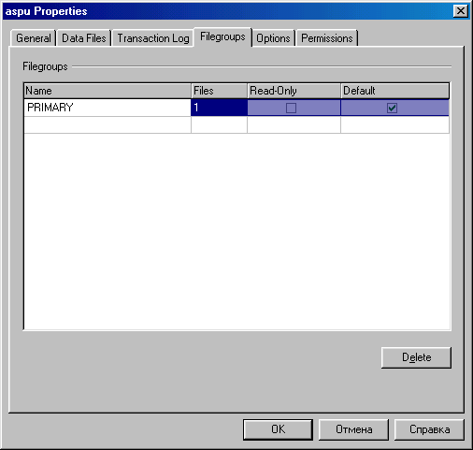
Рис. 5.1.Установка опций базы данных ядра системы АС ПУ
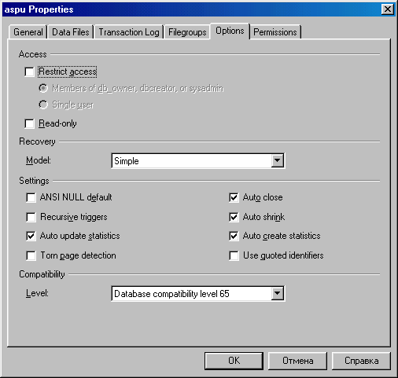
Рис. 5.2. Установка опций базы данных ядра системы АС ПУ
- Проверьте установку прав для всех объектов базы aspu (Таблицы базы данных ядра системы АС ПУ должны быть доступны пользователю XADM и XBANK_PK с правами SELECT, INSERT, UPDATE, DELETE, представления – с правом SELECT, а хранимые процедуры с правом - EXECUTE).
- Создайте задачи автоматического резервирования базы данных aspu в соответствии с регламентом резервного копирования БД, принятом в Вашем подразделении.

Выполнение процедуры инсталляции
Примечание: Процедура инсталляции должна выполняться на рабочей станции (сервере), на которой выполнена настройка в соответствии с п. 5.2 настоящего документа.
- Запустите утилиту SetAdmConnect.exe. В открывшемся окне (Рис. 5.3) укажите название источника данных ODBC, настроенного на сервер, на котором размещена база данных ядра (верхнее поле ввода), а в нижнем поле – название базы данных ядра системы АС ПУ
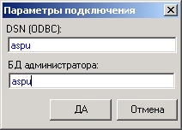
Рис. 5.3 Окно утилиты SetAdmConnect.exe.
- Запустите модуль adm.exe. Дождитесь сообщения о смене пароля. После сообщения о незарегистрированной рабочей станции программа закроется автоматически.
- Запустите утилиту pumpspr.exe. Введите регистрационное имя adm и пароль adm999, после чего открывается рабочее окно этой утилиты.
- С помощью директив рабочего окна утилиты pumpspr.exe произведите регистрацию текущей рабочей станции в базе данных.

Порядок настройки клиентской части

- Установите BDE версии 5.11. Запустите утилиту BDE Administrator, на закладке Configuration в разделе Drivers/Native установите:
- для драйвера MSSQL в поле Langdriver значение 'ascii’ANSI;
- для драйвера DBASE в поле Langdriver значение ‘dBASE RUS cp866’ и в поле Level – значение 5.
- Установите сетевые протоколы TCP/IP (рекомендуется) или IPX/SPX. Для этого выполните директиву Пуск на панели задач, выберите последовательно пункты Настройка, Панель управления. Выберите пиктограмму Сеть. Затем в окне Сеть нажмите Добавить и добавьте один из указанных протоколов.
- Запустите инсталляцию MS SQL Server 2000 и установите Client Utilities После установки может потребоваться перезагрузка компьютера.

- Запустите SQL Client Network Utility, для DB-Library установите опцию Automatic ANSI to OEM и отключите опцию Use Intеrnational Settings. Для Net Library укажите используемые протоколы: TCP/IP (рекомендуется) или NWLink IPX/SPX.
- Проверьте версию библиотеки COMCTL32.dll на данной рабочей станции. Для этого при помощи Проводника (Explorer) найдите в каталоге SYSTEM (для NT – SYSTEM32) ОС файл COMCTL32.dll, нажатием правой кнопки мыши вызовите меню, выберите пункт Свойства (Properties), перейдите к закладке Версии (версия должна быть не ниже 4.72).
- Задайте в переменной окружения PATH полный путь к каталогу ADMIN (допускается использование записи переменной окружения в сетевой нотации, например, \\Server_PU\AS_PU\Admin). На рабочих станциях с ОС Windows95, Windows98 этот путь задается в файле autoexec.bat. После корректировки файла autoexec.bat требуется перезагрузить компьютер. На рабочих станциях с ОС Windows NT, Windows 2000 данный путь задается в окне System Properties (Свойства системы) на закладке Environment (Переменные среды) в окне System Variables (Системные переменные).
- Проверьте версию ODBC Data Sources Administrator, для чего запустите ODBC Data Sources Administrator, выберите закладку About. Версия любого из компонентов должна быть не ниже 3.520.
- На каждой рабочей станции с помощью утилиты ODBC Data Sources из Панели управления на закладке System DSN выполните директиву Add (добавить, см. Рис. 5.4 ) и щелкните на кнопке Готово.
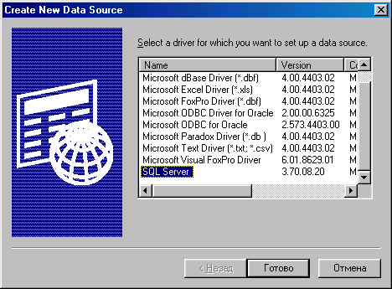
Рис. 5.4. Добавление нового источника данных.
- В открывшемся окне (Рис. 5.5.) в поле Name проставьте имя источнка данных (например, "Aspu") и выберите сервер, на котором расположена база данных ядра АС ПУ (см. поле поле Server на Рис. 5.5).
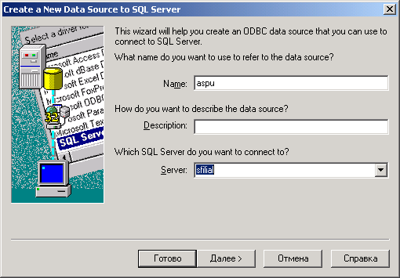
Рис. 5.5. Регистрация нового источника данных ODBC (шаг 1).
- Нажмите кнопку Далее. В открывшемся окне установите опции как показано на Рис. 5.6, введите Login и пароль для подключения к Sql-серверу.
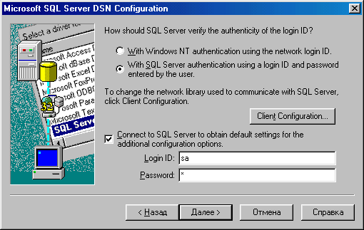
Рис. 5.6. Регистрация нового источника данных ODBC (шаг 2).
- Нажмите кнопку Далее. В открывшемся окне установите опции как показано на Рис. 5.7.
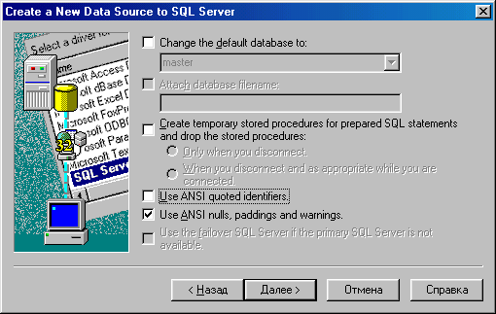
Рис. 5.7. Регистрация нового источника данных ODBC (шаг 3).
- Нажмите кнопку Далее. В открывшемся окне установите опции, как показано на Рис. 5.8.
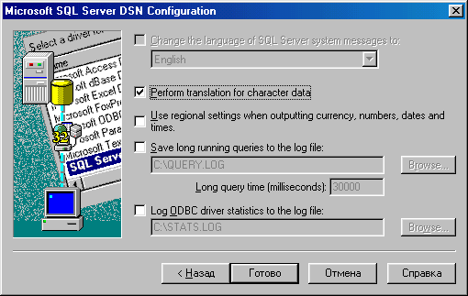
Рис. 5.8. Регистрация нового источника данных ODBC (шаг 4).
- Нажмите кнопку Готово. Проведите тестирование источника данных (директива Test Data Source).
- На рабочих станциях, на которых предполагается проводить импорт общесистемных справочников, создайте источник данных для драйвера Microsoft Dbase. Для этого на закладке System DSN выполните директиву Add (Рис. 5.4.), выберите Microsoft Dbase Driver (*.dbf) и щелкните на кнопке Готово. В открывшемся окне (Рис. 5.9) укажите имя источника данных - DBF и с помощью директивы Select Directory укажите полный путь к каталогу, предназначенному для размещения импортируемых справочников.
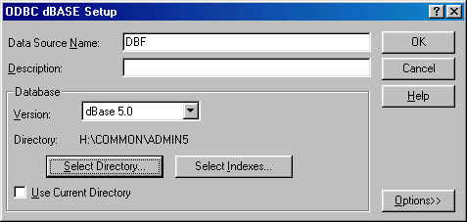
Рис. 5.9 Установка драйвера ODBC для файлов dBASE.
- Поместите на Рабочий стол ярлык для файла Аdm.exe. Установите в его свойствах (в поле Объект закладки Ярлык) путь к файлу adm.exe, поле Рабочий каталог заполнять не надо.

Подготовка к эксплуатации АС ПУ
Для подготовки АС ПУ к эксплуатации выполните следующие действия:
- Запустите на зарегистрированной станции программный модуль adm.exe. При открытии окна регистрации введите системное имя ADM и пароль для входа в задачу ADM999.
Примечание: В соответствии с требованиями Управления безопасности системный администратор должен перед началом промышленной эксплуатации сменить свое регистрационное имя и пароль.
- Опишите:
- техническую структуру системы (здания, помещения, используемые компьютеры, необходимые для работы сервера и базы данных),
- организационные ресурсы (подразделения, сотрудники),
- схему администрации информационной безопасности (пользователи, группы пользователей, группы баз данных, роли системы).
Порядок описания - см. документы Руководство Администратора и Руководство Администратора подсистемы информационной безопасности.
- Выполните настройку на ПУ, в котором эксплуатируется АС ПУ, т.е. введите реквизиты ПУ. Эта настройка выполняетяс Администратором системы ( в режиме АС ПУ➔Администрирование системы выберите в главном меню Операции➔Системные параметры).
- Выполните импорт данных из справочников, централизованно распространяемых Банком России (bnkseek.dbf и др.). Заполнение справочника осуществляет Администратор . Порядок импорта справочников описан в документе Руководство Администратора.
- В зависимости от перечня подсистем АС ПУ, находящихся в промышленной эксплуатации в банке, заполните и другие справочники и выполните настройки на базы данных этих подсистем. Перечень справочников, необходимых для эксплуатации того или иного банковского продукта АС ПУ указывается в документации на АРМ.
- Проведите настройку функции Отчеты ядра системы. Для этого войдите в систему с правами Администратора ИБ. Откройте функцию Администратор системы → Администратор ресурсов → Программные компоненты. В правом верхнем окне выберите компонент Отчеты ядра системы из одноименной группы (см. Рис. 5.10)
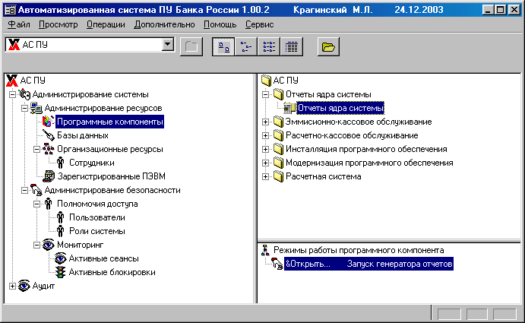
Рис. 5.10. Выбор программного компонента Отчеты ядра системы
- Выполните операцию Свойства режима из меню Операции (или из контекстного меню в нижней части окна). При этом откроется окно (Рис. 5.11). В полях Путь до исполняемого файла и Рабочий каталог введите путь к файлу arep.exe.
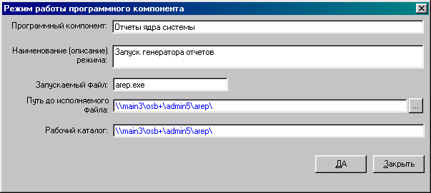
Рис. 5.11. Настройка Отчетов ядра системы
- Проведите настройку функции Расчетная система. Для этого войдите в систему с правами Администратора ИБ. Откройте функцию Администратор системы → Администратор ресурсов → Программные компоненты. В правом верхнем окне выберите компонент Расчетная система из одноименной группы (см. Рис. 5.12)
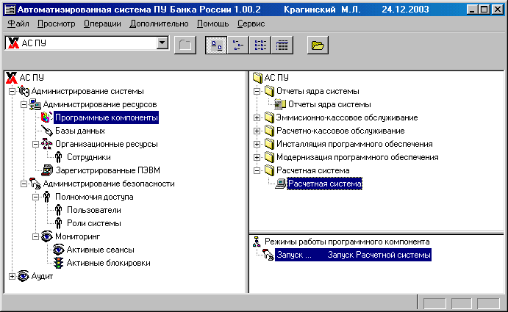
Рис. 5.12. Выбор программного компонента Расчетная система
- Выполните операцию Свойства режима из меню Операции (или из контекстного меню в нижней части окна). При этом откроется окно (Рис. 5.11). В полях Путь до исполняемого файла и Рабочий каталог введите путь к файлу purs_loader.exe.
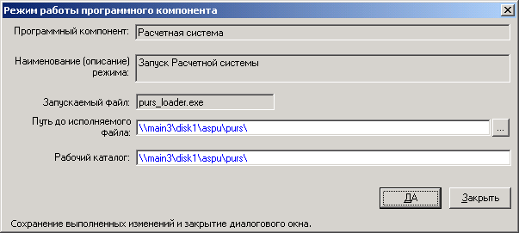
Рис. 5.13. Настройка Расчетной системы

Порядок установочных работ для функционального модуля по обслуживанию юридических лиц
Работы по установке модуля могут быть выполнены только после установки ядра системы АС ПУ.

Работы с SQL Server
- С помощью утилиты SQL Enterprise Manager, входящей в программную группу Microsoft SQL Server 2000 Utilities, создайте устройство (для определенности RKOData), размером не менее 300 Мб, для размещения объектов БД и устройство RKOlog, размером не менее 30 Мб, для журнала транзакций. Физически устройства будут представлять собой файлы RKOData .dat, RKOlog.dat.
- На основе созданных устройств создайте базу данных; задайте опции; установите параметры БД.
- Создайте задачи автоматического резервирования баз данных RKOData в соответствии с регламентом резервного копирования БД, принятом в данном подразделении.

Работы с файловой системой на сервере Windows NT
- Средствами Windows NT (утилита User Manager) создайте группу и включите в нее всех пользователей, которые будут работать с АРМ ответисполнителя по обслуживанию юридических лиц.
- На сервере Windows NT создайте каталог (для определенности - WinRKO) для размещения программных модулей, настроечных файлов и вложенных подкаталогов АРМ ответисполнителя по обслуживанию юридических лиц.
- В каталоге WinRKO создайте:
- подкаталог (для определенности - EXE) для размещения основных программных модулей АРМ ответисполнителя по обслуживанию юридических лиц;
- подкаталог для архива шаблонов выходных документов, созданных с использованием средств Общесистемного генератора документов АС ПУ (для определенности - RPL);
- подкаталог для размещения хранимых процедур, входящих в комплект поставки (для определенности - SP);
- подкаталог для размещения информационных файлов, входящих в комплект поставки (для определенности – INSTALL);
- подкаталог для формирования log-файлов (для определенности LOG).
- Скопируйте в каталог WinRKO и во внутренние подкаталоги файлы из комплекта поставки. Разместите файлы в каталоге WinRKO и внутренних подкаталогах в соответствии с Табл. 5.3
- С помощью утилиты File Manager установите для группы пользователей, выполняющих работы на АРМ ответисполнителя по обслуживанию юридических лиц, права доступа к каталогу WinRKO и подкаталогам в соответствии с таблицей Табл. 5.3.
Примечание: Рабочие каталоги пользователей совпадают с номерами (ID) пользователей из списка пользователей АС ПУ. Они создаются автоматически в директории ..\aspu\USERDIR.
Номер (ID) пользователя можно выяснить из списка пользователей при работе с Единой консолью задач АС ПУ с правами Администратора информационной безопасности (см. Главное окно Единой консоли задач АС ПУ, функция Администрирование системы ⇒ Администрирование безопасности ⇒ Полномочия доступа ⇒ Пользователи). Просмотр выполняйте, используя опцию Просмотр/Детализация. Номер пользователя указан в графе ID польз.).

Настройка АС ПУ
Примечание: При описании настройки АС ПУ предполагается базовое распределение системных ролей.
Войдите в Единую консоль задач АС ПУ с правами пользователя Администратор информационной безопасности.
- В режиме Администрирование системы⇒Администрирование ресурсов⇒ Базы данных зарегистрируйте базу данных RKO (см. документы Региональная Автоматизированная Банковская Информационная Система (РАБИС-1). Автоматизированная система полевых учреждений Банка России. Руководство Администратора системы, Руководство Администратора информационной безопасности).
- В режиме Администрирование системы⇒Администрирование ресурсов⇒ Программные компоненты:
- выделите курсором программный компонент Расчетно-кассовое обслуживание и зарегистрируйте в качестве базы данных этого компонента базу данных RKO (см. документы Региональная Автоматизированная Банковская Информационная Система (РАБИС-1). Автоматизированная система полевых учреждений Банка России. Руководство Администратора системы и Руководство Администратора информационной безопасности;
- установите путь к каталогу с исполняемыми файлами (…WinRKO\EXE) и рабочему каталогу для всех программных модулей по работе с юридическими лицами. Настройка путей осуществляется для:
- основного исполняемого программного модуля (WinRKO.exe);
- программного модуля, обеспечивающего инсталляцию (WRKOInst.exe);
- программного модуля, обеспечивающего модернизацию (WRKOUpg.exe);
- программного модуля, обеспечивающего сканирование кассового узла (rko_kas.exe).
Табл. 5.3. Каталоги и схема размещения файлов АРМ ответисполнителя по обслуживанию юридических лиц
Название каталога или файла | Назначение (краткое описание) файла | Где размещается (путь к каталогу) | Права пользователей на доступ к ресурсу | Примечания
Каталог  WinRKO | Для размещения программных и настроечных файлов и внутренних подкаталогов (см. ниже) | <логическое имя диска>:\… | Special Access (RWX) (RW). См. примеч. | Кроме подкаталога EXE
Подкаталог EXE | Для размещения основных программных модулей | <логическое имя диска>:\…\WinRKO\ | Read (RX). См. примеч. | Кроме подкаталогов MAIL, LOG и RPL
Подкаталог SP | Для размещения процедур, входящих в комплект поставки service1 и service2 | <логическое имя диска>:\…\WinRKO\ | Special Access (RW) | После загрузки алгоритмов расчета каталог SP можно удалить
Подкаталог RPL | Для архива шаблонов выходных документов, созданных с использованием средств Общесистемного Генератора Документов АС ПУ | <логическое имя диска>:\…\WinRKO\ | Special Access (RW)
Подкаталог INSTALL | Для размещения файла с типовыми операциями OperTip.txt | <логическое имя диска>:\…\WinRKO\ | Special Access (RWX) (RW).
Подкаталог LOG | Для формирования log-файлов | <логическое имя диска>:\…\WinRKO\ | Special Access (RWX) (RW).
Файл WinRKO.exe | Основной программный модуль АРМа | <логическое имя диска>:\…\WinRKO\EXE | Read (RX)
Файл rko_kass.exe | Программный модуль АРМ «Кассир» | <логическое имя диска>:\…\ WinRKO\EXE | Read (RX)
Файл WRKOInst.exe | Программный модуль Инсталляции АРМа | <логическое имя диска>:\…\ WinRKO\EXE | Read (RX)
Файл WRKOUpg.exe | Программный модуль Модернизации АРМа | <логическое имя диска>:\…\ WinRKO\EXE | Read (RX)
Файл Desktop.ini | Пользовательские настройки АРМа | <логическое имя диска>:\…\WinRKO | Special Access (RW)
Файл WRKOUser.ini | Настройка пользовательского каталога ответисполнителя | <логическое имя диска>:\…\WinRKO | Read (RX)
Файлы  OperTip.txt | Файл с типовыми опрациями | <логическое имя диска>:\…\WinRKO\Install | Read (RX)
Файлы  Service1.sq  Service2.sql | Хранимые процедуры | <логическое имя диска>:\…\WinRKO\SP | Read (RX)
*.rpl | Файл шаблонов выходных документов, созданных с использованием средств Общесистемного Генератора Документов АС ПУ | <логическое имя диска>:\…\WinRKO\RPL | Special Access (RW)

- В режиме Администрирование системы⇒Администрирование Безопасности⇒ Полномочия доступа:
- отредактируйте список пользователей (введите в него специалистов, работающих с АРМ ответисполнителя по обслуживанию юридических лиц);
- зарегистрируйте рабочие места, выделенные для работы с АРМ ответисполнителя по обслуживанию юридических лиц;
- при необходимости отредактируйте список и состав системных ролей для работы с АРМ ответисполнителя по обслуживанию юридических лиц.
- Завершите работу с Единой консолью задач АС ПУ пользователя с правами Администратора безопасности системы.

Работы с функцией Инсталляция РКО
Примечание: Процедура инсталляции должна выполняться на рабочей станции (сервере), на которой выполнена настройка в соответствии с п. 5.2, стр. 19 настоящего документа.
- Войдите в Единую консоль задач АС ПУ как пользователь с правами администратора «АС ПУ».
- Вызовите функцию Инсталляция РКО (см. Рис. 5.14.).
- При необходимости отредактируйте путь к каталогу для log-файлов, создаваемому в процессе инсталляции - см. панель и поле Каталог файлов(*.log) в окне программного модуля Инсталляция РКО.
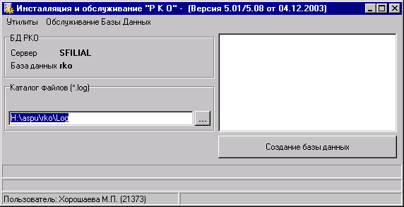
Рис. 5.14. Окно программного модуля Инсталляция РКО
- Выполните директиву: Создание Базы Данных.
В процессе выполнения директивы появляется одно или несколько окон черного цвета системной утилиты ISQL.exe стандартного комплекта поставки MS SQL Server (утилита должна находиться в каталоге C:\MSSQL\BINN).
Примечание: Ни в коем случае не закрывайте окна утилиты ISQL.exe, пока каждое из них не закроется само.
По мере выполнения директивы в директории, указанной в панели Каталог файлов (*.log), появляются соответствующие файлы (*.log) журналов инсталляции. В этих файлах записывается результат выполнения каждого действия ISQL.exe.

Настройка информационного окружения АРМ ответисполнителя по обслуживанию юридических лиц
Выполнение операции, описаннной в п. 5.4.4, обеспечивает создание всех необходимых объектов базы данных АРМ ответисполнителя по обслуживанию юридических лиц. Вместе с тем для успешного ведения работ, предусмотренных технологическим процессом, потребуется отредактировать предустановочную настройку (РКО→ Сервис→ Настройки локальные); выполнить режим по заполнению базы из внешних файлов, входящих в комплект поставки (Инсталляция РКО→ Утилиты→ Загрузка алгоритмов расчета в БД); отредактировать описания выходных документов и настройку импортированных из внешнего файла, входящего в комплект поставки OperTip.txt типовых операций и т.п.

Перечень возможных аварийных сообщений и описание действий по ним
Сообщение | Способы устранения
Не найдена cdlli15.dll | Проверьте задание в переменной окружения PATH на рабочей станции полного пути к каталогу ADMIN
Не могу подключиться к БД (aspu) | - Проверьте правильность выполнения пунктов 8-13 раздела 5 настоящего руководства (настройка DSN на рабочей станции);  - Проверьте правильность выполнения пункта 4 раздела 5 настоящего руководства (настройка протокола Client SQL на рабочей станции);  - Удалите файл gupta.ini из каталога ADMIN\DLL;  - Выполните пункт 1 раздела 4.2.2 настоящего руководства (проверка совпадения имени сервера с указанным в таблице SysServers БД master);  - С помощью утилиты SQL Enterprise Manager установите для регистрационного имени (login) xadm пароль 11111 и запустите модуль adm.exe (если пароли xadm в SQL-сервере и файле adm.ini не совпадают);  - Проверьте соответствие прав доступа к каталогам АС ПУ, указанным в Табл. 5.2. настоящего руководства.
Сообщение о неверной контрольной сумме одного из программных модулей, находящихся в ядре системы | Данная ситуация может возникать при первичной установке системы или при смене версии.  Причины могут быть следующие:  а) не была запущена утилита SoftHash.exe, которая заносит в ядро системы контрольные значения на все программные модули (*.apd, *.dll, *.exe),  б) программный модуль, который указан в сообщении, не обновлен при переходе на новую версию,  в) программный модуль, который указан в сообщении, не используется в новой версии, но не был удален из рабочего каталога.
При запуске системы выдается сообщение об отсутствии лицензии на использование АС ПУ | При установке АС ПУ должны быть выполнены следующие действия для регистрации банковского учреждения в качестве пользователя системы.  Из рабочего каталога ядра системы должна быть запущена утилита License.exe. Данная утилита заносит в базу данных ядра системы сведения о полевых учреждениях Банка России, которые имеют лицензию на использование АС ПУ. Далее пользователь с правами администратора системы с помощью утилиты PumpSPR.exe регистрирует в качестве пользователя данное банковское учреждение.  Если все действия были выполнены по приведенной выше схеме, а указанное в вопросе сообщение появляется, необходимо проверить дату создания утилиты License.exe. Если эта дата более ранняя, чем дата приобретения лицензии на данное банковское учреждение, то необходимо использовать файл с более поздней датой создания. Распространение таких файлов осуществляется установленным порядком.
При запуске системы выдается сообщение о работе с незарегистрированной рабочей станции | При установке АС ПУ первая рабочая станция должна быть зарегистрирована администратором системы с помощью утилиты PumpSPR.exe. Остальные рабочие станции регистрируются администратором системы из "Единой консоли задач" с помощью функции Администрирование ресурсов -> Технические ресурсы.

Действия при отказах технических средств
Как правило, после устранения технической причины отказа система продолжает нормально функционировать. В случае тяжелых сбоев оборудования приведших к порче баз данных рекомендуется произвести восстановление баз данных в соответствии со стратегией, описанной в п.3.5 документа «Региональная Автоматизированная Банковская Информационная Система (РАБИС-1). Автоматизированная система полевых учреждений Банка России. Руководство Администратора системы»..

Действия по восстановлению программ и/или данных при обнаружении ошибок в данных
При обнаружении нарушения целостности программных модулей (путем сравнения размеров, контрольных сумм, значений хеш-функций и т.п.) рекомендуется заменить «подозрительные» файлы на файлы из комплекта поставки. Восстановление программных, настроечных файлов и других необходимых для работы файлов должно быть выполнено в соответствии с рекомендациями по инсталляции соответствующих банковских продуктов (см. настоящий документ).
Восстановление баз данных производится в соответствии со стратегией, описанной в п.3.5 документа «Региональная Автоматизированная Банковская Информационная Система (РАБИС-1). Автоматизированная система полевых учреждений Банка России. Руководство Администратора системы»..

Действия в случаях обнаружения несанкционированного вмешательства в данные
Для контроля за попытками подключения к базам данных MS SQL Server используется журнал ошибок, просмотр которого осуществляется из Enterprise Manager в режиме Server<name>\ Management\SQL Server Logs.

